数据库作业九

1.试述查询优化在关系数据库系统中的重要性和可能性。

答：

（1）重要性：**关系系统的查询优化**既是RDBM实现的关键技术，又是关系系统的优点所在，它减轻了用户选择存取路径的负担，用户只要提出“干什么”，不必指出“怎么干”。

查询优化的优点不仅在于用户不必考虑如何最好地表达查询以获得较好的效率，而且在于系统可以比用户程序的“优化”做得更好。

（2）可能性：

①优化器可以从数据字典中获取许多统计信息，例如各个关系中的元组数，关系中每个属性值的分布情况，这些属性上是否有索引、是什么索引(B +树索引、Hash索弓|、唯一索引, 还是组合索引)，等等。优化器可以根据这些信息选择有效的执行计划，而用户程序则难以获得这些信息。

②如果数据库的物理统计信息改变了，系统可以自动对查询进行重新优化以选择相适应的执行计划。在非关系系统中必须重写程序，而重写程序在实际应用中往往是不太可能的。

③优化器可以考虑数十甚至数百种不同的执行计划，从中选出较优的一个，而程序员一般只能考虑有限的几种可能性。

④优化器中包括了很多复杂的优化技术，这些优化技术往往只有最好的程序员才能掌握。系统的自动优化相当于使得所有人都拥有这些优化技术。

2、答：

①需要对R进行全表扫描，块数=20000/40 = 500

②对R进行索引扫描，块数= 3+1=4；其中3块8+树索引块，1块数据块。

③A本身20 000/40 = 500个块。S本身1 200/30 = 40个块，以S为外表，假设内存分配的块数为k。嵌套循环连接需要的块数为：40+(40/(k-1)] *500。

④如果R和S都在B属性上排好序，块数500+40 = 540；如果都没有排序，则还要加上排序代价，结果为540+2 *500* (log2500+l)+2*40* (log240+l)。

1. 答：

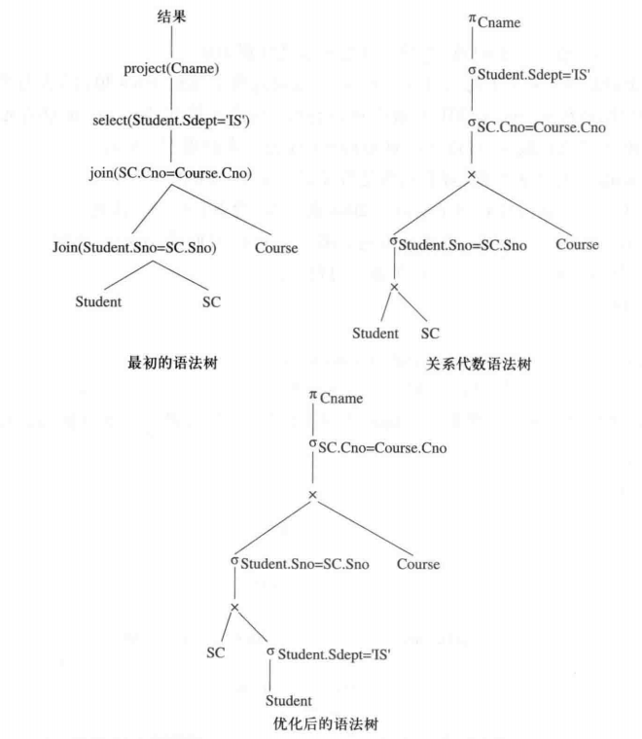

1. 答:

①对teacher进行全表扫描，查看元组是否满足性别为女。

②如果满足dno < 301的元组数目较少，可以通过索引找到dno = 301的索引项，然后顺着B+树的顺序集得到dno < 301的索引项，通过这些指针找到department中的元组；如果 dno < 301的元组数目较多，可以采用对department的全表扫描方式处理。

③对work进行全表扫描，查看元组是否满足year <> 2000。

④通过year的索引找到满足year > 2000的元组，检查元组是否满足salary < 5000。⑤对work进行全表扫描，查看元组是否满足year < 2000或salary < 5000。

1. 答：

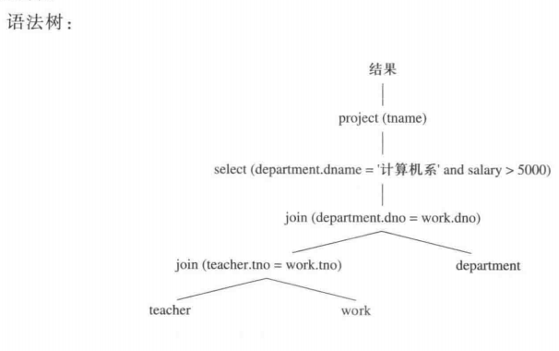

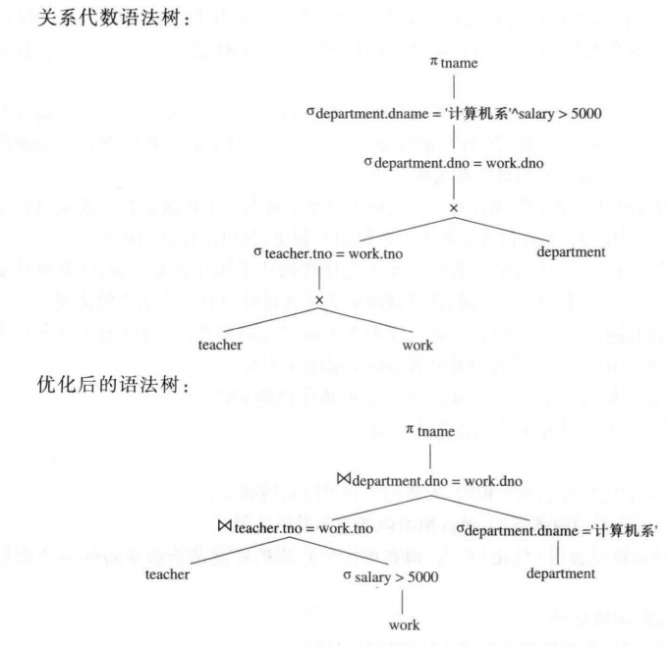

6.

答：

下面的优化策略一般能提高査询效率，①-⑤是指代数优化策略。⑥涉及物理优化：

**①选择运算应尽可能先做**

因为满足选择条件的元组一般是原来关系的子集，从而使计算的中间结果变小。

**②把投影运算和选择运算同时进行。**

如果在同一个关系上有若干投影运算和选择运算，则可以把投影运算和选择运算结合起来，即选出符合条件的元组后就对这些元组做投影。

**③把投影同其前或其后的双目运算结合起来执行**

双目运算有JOIN运算、笛卡儿积，与上面的理由类似，在进行JOIN运算、笛卡儿积时要选出关系的元组，没有必要为了投影操作（通常是去掉某些字段）而单独扫描一遍关系。

**④把某些选择同在它前面要执行的笛卡儿积结合起来成为一个连接运算。**

连接特别是等连接运算要比在同样关系上的笛卡儿积产生的结果小得多，执行代价也小得多。

**⑤找出公共子表达式。**

先计算一次公共子表达式并把结果保存起来共享，以避免重复计算公共子表达式。当查询的是视图时，定义视图的表达式就是公共子表达式的情况。

**⑥选取合适的连接算法**

连接操作是关系操作中最费时的操作，人们研究了许多连接优化算法。例如索引连接算法、排序合并算法、Hash连接算法等。**选取合适的连接算法属于选择“存取路径”，是物理优化的范畴。**

7.答：

各个关系系统的优化方法不尽相同，大致的步骤可以归纳如下：

①把查询转换成某种内部表示，通常用的内部表示是语法树,

②把语法树转换成标准（优化）形式，即利用优化算法把原始的语法树转换成优化的形式。

③选择低层的存取路径。

④生成查询计划，选择所需代价最小的计划加以执行。